**ПЛАН РАЗМЕЩЕНИЯ**

Криогенных резервуаров жидкого азота и гелия для магнита MPD на прилегающей территории здания №17 ЛФВЭ.

Описание оборудования:

Криогенный резервуар для хранения и выдачи жидкого гелия (1 шт.). Габаритные размеры ДхШхВ 6.10х2.44х2.60 м., масса в заполненном состоянии 13.3 тонн, транспортабельное исполнение, фундамента не требует, максимально допустимое рабочее давление 12 бар.

Криогенный резервуар для хранения и выдачи жидкого азота (2 шт.). Габаритные размеры ДхШхВ 2.35х2.35х10.44 м., масса в заполненном состоянии 26.2 тонн, стационарное исполнение, требуется наличие фундамента, максимально допустимое рабочее давление 18 бар.

Общий вид гелиевого резервуара.

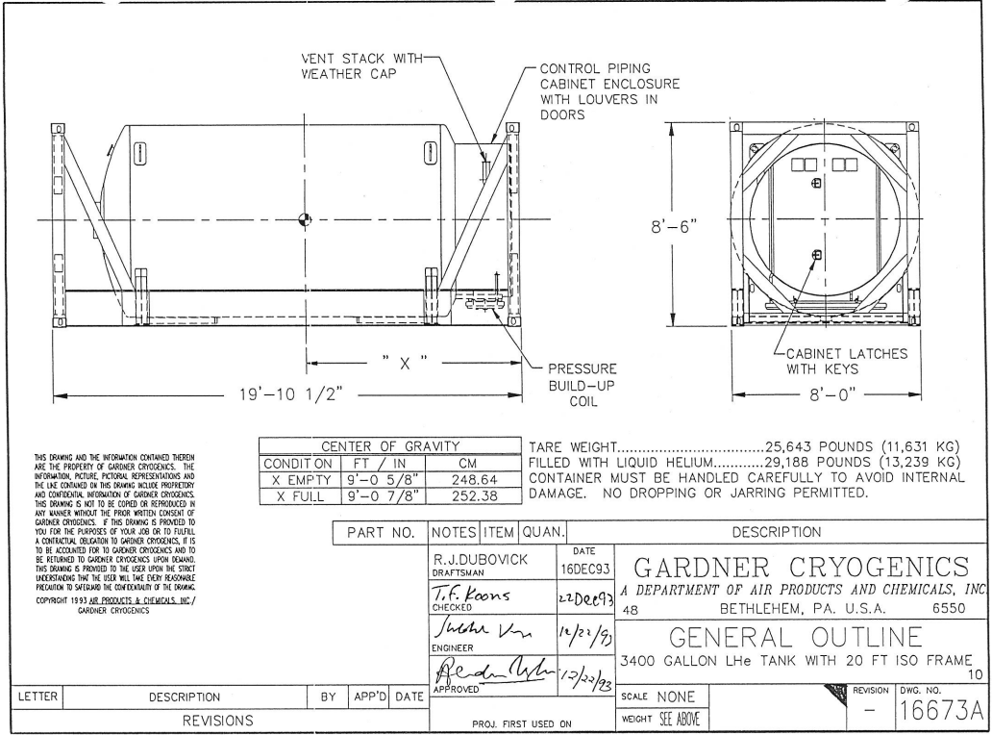

Общий вид азотного резервуара



Для размещения гелиевого резервуара имеют место 2 варианта, предусмотреть необходимо оба.

План размещения оборудования:

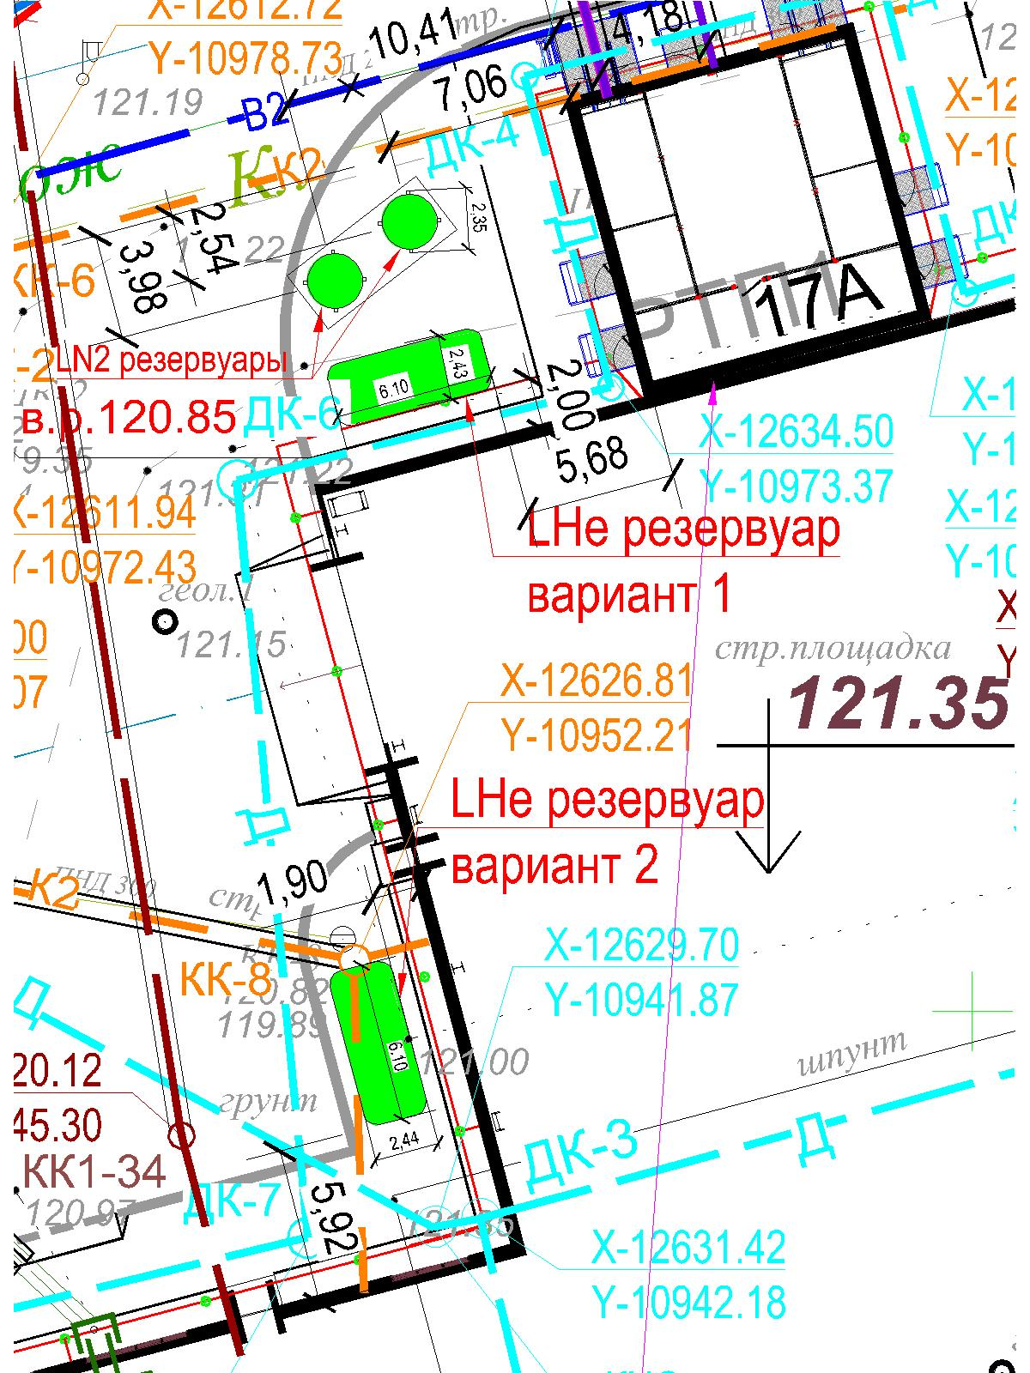

СОГЛАСОВАНО

ЛФВЭ ОИЯИ: ОКС ОИЯИ: ЗАО «Комета»: АО «Штрабаг»

Емельянов Н.Э. _____________ _____________ ____________

_____________

Пиядин С.М.

_____________

Головатюк В.М.

_____________

Топилин Н.Д.

_____________

Семин Н.В.

_____________

Агапов Н.Н.

_____________